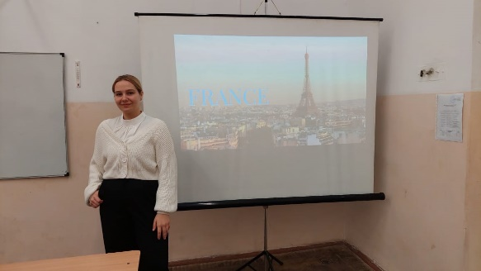
25 октября кафедра методики обучения иностранным языкам ИИЯ приняла участие в организации и проведении проекта «День гимназиста» в ГБОУ СОШ №321.
На один день участники мероприятия были возвращены в школу времен Александра I. В учебном расписании, предполагающее раздельное обучение девочек и мальчиков, появились такие учебные предметы, как греческий и латинский языки, французский и немецкий языки, чистописание, этикет, космология, бальные танцы и церковная словесность. Все учителя и учащиеся были одеты в форму учебных заведений Российской Империи начала XIX века.
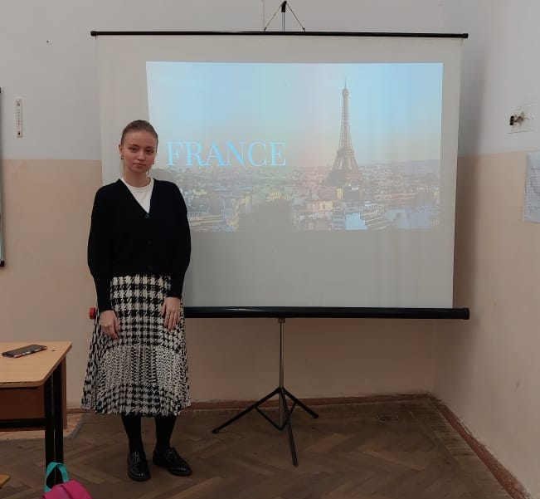
Студенты института иностранных языков Тризна Екатерина, Богданова Анастасия, Тимощук Екатерина и Родионова Татьяна разработали и провели уроки французского и немецкого языков в стиле представленной эпохи для учащихся, ранее не изучающих данные языки. В рамках занятий обсуждались такие вопросы как: популярность французского и немецкого языков в Российской Империи конца XVIII ― начала XIX веков; государственное устройство Франции и Германии; известные деятели науки и культуры и много других интересных фактов из жизни стран. За время урока школьники научились знакомиться и приветствовать друг друга на языке Мольера и Гете, а благодаря видеоряду смогли перенестись во Францию и Германию той эпохи.

